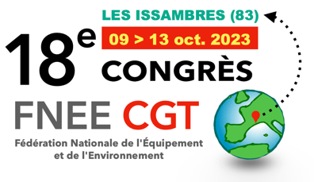 | FEDERATION NATIONALE DE L’EQUIPEMENT  ET DE L’ENVIRONNEMENT  263 rue de Paris – case 543 – 93515 Montreuil Cedex  tél. : 01 55 82 88 75 – Fax : 01 48 51 62 50 –  E mail : fd.equipement@cgt.fr - Site : www.equipementcgt.fr

Fiche de mandatement

18ème congrès Fédéral

09 au 13 octobre 2023

Les Issambres (83)
Important :
Fiche à renvoyer à l’adresse mail du syndicat national concerné pour les sections OPA, PTAS et PTRI et en copie à la Fédération : 18congresfnee@cgt.fr

Date limite de renvoi : 29 septembre 2023
Après cette date, les demandes ne seront plus prises en compte pour le mandatement du congrès fédéral.

Le syndicat, la section syndicale mandataire : ..............................................
A tenu une assemblée générale de ses syndiqués le .................. à ................
Cette assemblée générale décide de donner mandat pour porter ses voix et voter au congrès fédéral au délégué.e de la section suivante : ……………………………………………..

Joindre obligatoirement une copie du procès-verbal de l’assemblée générale.

Nom et Tél : Signature du représentant
de la structure syndicale mandataire :

Fait à : ................................. Le : ......................................

